**Cierre Sprint 2**

***Pacto de Honor***

***Fecha: 16/12/2017***

**Historial de Versiones**

|  |  |  |  |  |
| --- | --- | --- | --- | --- |
| **Fecha** | **Versión** | **Autor** | **Organización** | **Descripción** |
| 16/12/17 | 1 | Alejandro Daza | Politecnico | Cierre, Retrospectiva, Apertura Sprint 3 |
|  |  |  |  |  |
|  |  |  |  |  |
|  |  |  |  |  |

**Tabla de contenido**

Reunion de revision 4

Reunión de Retrospectiva 4

Refinamiento de Product BackLog 5

Asignación de nuevas tareas 6

Reporte de Sprint 7

**R****eunion de revision**

Se revisan las historias correspondientes a este Sprint.

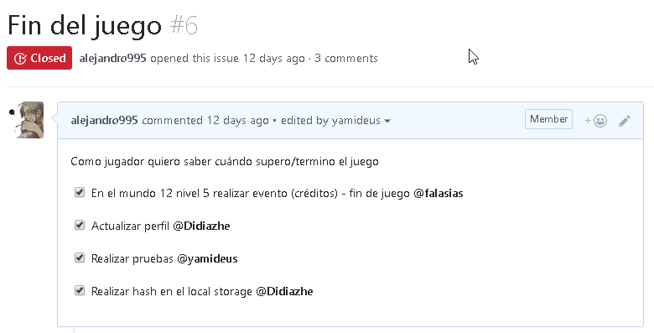

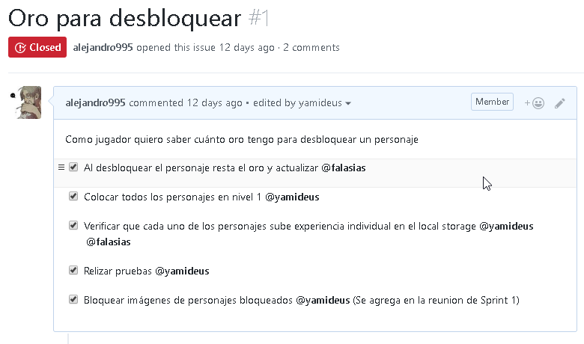

Se determina que se realizan sin ningún atraso, pero hay una incidencia “Bug” que se ve afectado los niveles después de completar el ultimo nivel, se bloquean todos lo niveles porque muestra los créditos todo el tiempo y no permite ingresar al nivel o mundo como tal.

# Reunión de Retrospectiva

**Dificultades**

* No se sabía cómo instanciar clases
* Realizar Hash
* Encriptar y desencriptar

**Mejoras**

* Manejo de github
* Entendimiento del código
* Instanciación de clases

# Refinamiento de Product Backlog

* Como este es el último Sprint con código, no se intercambian tareas entre las historias de usuario. Se dejan como se habían planteado en el anterior cierre. #2 #3

# Asignación de nuevas tareas

* Se agregan las siguientes tareas a la historia #3 y se le asigna a camilo

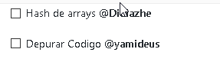

* Se agregan las siguientes tareas a la historia #2 y sus respectivas asignaciones

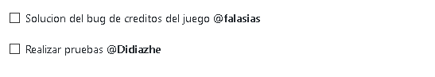

# Reporte Sprint

**Historias cerradas Sprint 2**

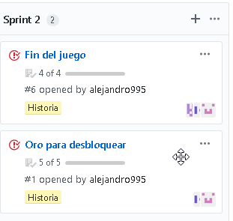

**Velocidad de codificación**

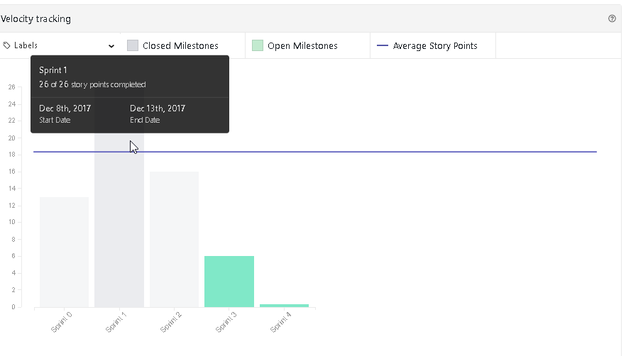

**Burndown**

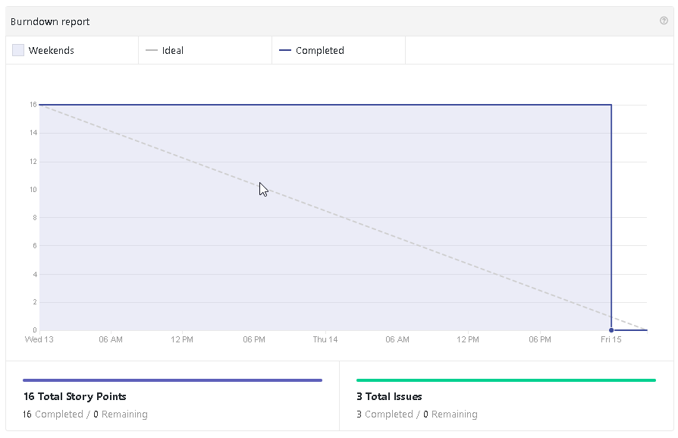

Se muestra que con satisfacción se cerraron las historias, debe gestionarse para el cierre de las historias la congruencia con el tiempo dedicado a cada una de las tareas

# 

# 